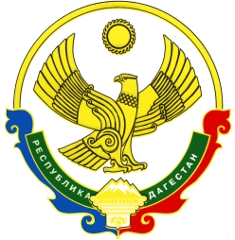

РЕСПУБЛИКА ДАГЕСТАН

ГЛАВА МУНИЦИПАЛЬНОГО ОБРАЗОВАНИЯ

«УНЦУКУЛЬСКИЙ РАЙОН»

Индекс 368950 п. Шамилькала, ул. им. М. Дахадаева 3, тел. 55-62-82, е-mail: mo_uncuk_raion@mail.ru

П О С Т А Н О В Л Е Н И Е

от «22» декабря 2017 г. № 136

О повышении размеров должностных окладов работников муниципальных учреждений МО «Унцукульский район», замещающих должности, не являющиеся должностями муниципальной службы МО «Унцукульский район», и работников централизованных бухгалтерий,
финансируемых из районного бюджета МО «Унцукульский район»

В соответствии с Постановлением Правительства Республики Дагестан от 20 декабря 2017 года № 291 «О повышении размеров должностных окладов работников государственных органов Республики Дагестан, замещающих должности, не являющиеся должностями государственной гражданской службы Республики Дагестан, и работников централизованных бухгалтерий, финансируемых из республиканского бюджета Республики Дагестан», постановляю:
1. Повысить с 1 января 2018 года в 1,04 раза должностные оклады работников муниципальных учреждений, находящихся в ведении МО «Унцукульский район», замещающих должности, не являющиеся должностями муниципальной службы МО «Унцукульский район», и работников централизованных бухгалтерий, финансируемых из районного бюджета МО «Унцукульский район», установленные постановлением главы муниципального образования «Унцукульский район» № 4 от 31 января 2008г. и повышенные в соответствии с постановлениями Правительства Республики Дагестан № 456 от 17 декабря 2009г., № 433 от 14 декабря 2012г. и № 686 от 17 декабря 2013г.
2. Настоящее постановление вступает в силу с 1 января 2018 года.

И.о. главы МО
«Унцукульский район» С.Арулмагомедов

